# FINALIDADE: Verificar experimentalmente, o funcionamento de uma fonte de tensão estabilizada.

# RECURSOS:

|  |  |  |  |
| --- | --- | --- | --- |
| ITEM | DESCRIÇÃO | REF.LAB | QTD. |
| 01 | Fonte DC | FDC | 1 |
| 02 | Protoboard | PRB | 1 |
| 03 | Osciloscópio Analógico | OSC.AN | 1 |
| 04 | Osciloscópio Digital | OSC. DIG | 1 |
| 03 | Multímetro Digital | MTD | 1 |
| 04 | Alicate de Bico | ALB | 1 |
| 05 | Alicate de Corte | ALC | 1 |
| 06 | Resistor 1KΩ | R1K | 1 |
| 07 | Resistor 2k2Ω | R2k2 | 1 |
| 08 | Resistor 560Ω | R560R | 1 |
| 09 | Resistor 330Ω | R300R | 1 |
| 10 | Resistor 220Ω | R220R | 1 |
| 11 | Resistor 100Ω | R100R | 1 |
| 12 | Transistor BC548 | BC548 | 1 |
| 13 | Diodo Zener 6.2V | ZENER6V2 | 1 |

# TEORIA:

A partir de um circuito com diodo Zener, podemos construir uma fonte de tensão estabilizada que, associada com um transistor pode operar em uma faixa de corrente de maiores proporções, pois o transistor atuará como amplificador da corrente de saída, sem a sobrecarga do diodo Zener.

O princípio de funcionamento baseia0se na estabilidade dos parâmetros $V_{Z}$ e $V_{BE}$ que associados na malha de saída possibilitam que a tensão de saída ($V_{s}$) tenham um valor constante.

Existem duas situações críticas para esse tipo de projeto:

* Para o diodo Zener, quando a fonte estiver “vazia”, pois nesse caso ${ I}_{B}=0$ e toda a corrente $I_{RS}$ circula pelo diodo Zener. Para isso, deve estar previsto o valor de $R_{S}$ para esta situação, considerando a máxima variação de tensão de entrada.
* Para o transistor a situação crítica ocorre quando for conectado à saída do circuito uma carga com valor ôhmico muito baixo, dessa forma o aumento da corrente de saída não deve ultrapassar ${ I}_{Cmax}$.

# MONTAGEM DE CIRCUITO:

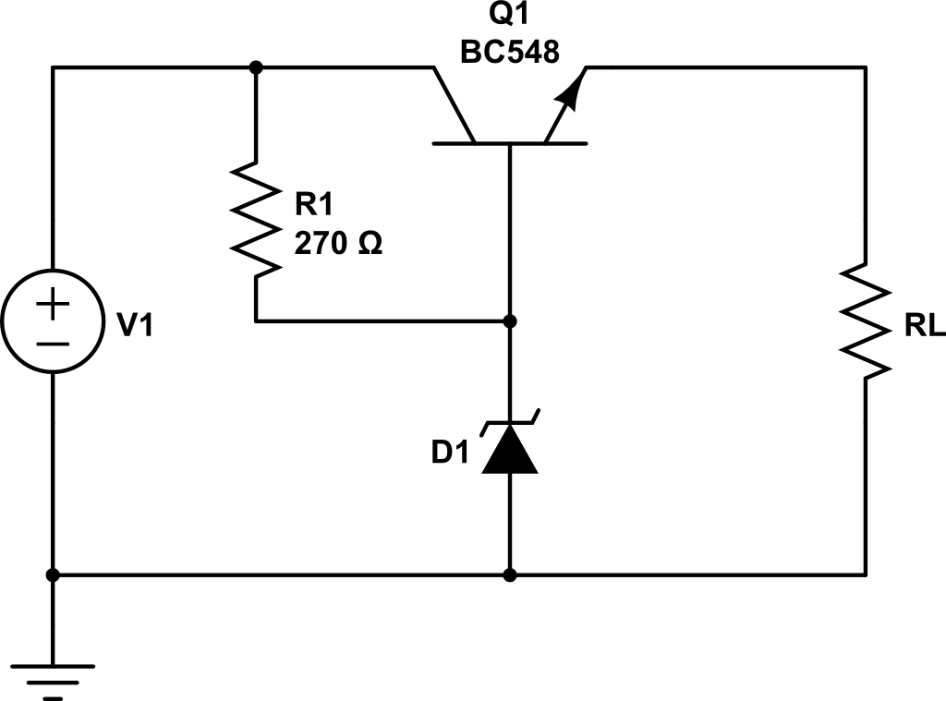

# PROCEDIMENTOS:

* Monte o circuito descrito acima
* Ajuste a fonte de tensão para 10V. Para cada valor de $R_{L}$, meça e anote as tensões $V_{BE}, V_{CE}, V_{Z}$ e $V_{S }$ e a corrente $I_{s}$

|  |  |  |  |  |  |  |
| --- | --- | --- | --- | --- | --- | --- |
| $$R_{L}(Ω)$$ | 2200 | 1000 | 560 | 330 | 220 | 100 |
| $$V_{BE}(V)$$ |  |  |  |  |  |  |
| $$V_{CE}(V)$$ |  |  |  |  |  |  |
| $$V_{Z}(V)$$ |  |  |  |  |  |  |
| $$V_{S}(V)$$ |  |  |  |  |  |  |
| $$I_{s}(mA)$$ |  |  |  |  |  |  |

* Repita o item anterior ara V1 = 6V e V1= 12V. Anote os resultados, respectivamente, nos quadros abaixo.

|  |  |  |  |  |  |  |
| --- | --- | --- | --- | --- | --- | --- |
| $$R_{L}(Ω)$$ | 2200 | 1000 | 560 | 330 | 220 | 100 |
|  |  |  |  |  |  |  |
|  |  |  |  |  |  |  |
|  |  |  |  |  |  |  |
|  |  |  |  |  |  |  |
|  |  |  |  |  |  |  |

|  |  |  |  |  |  |  |
| --- | --- | --- | --- | --- | --- | --- |
|  | 2200 | 1000 | 560 | 330 | 220 | 100 |
| $$V_{BE}(V)$$ |  |  |  |  |  |  |
| $$V_{CE}(V)$$ |  |  |  |  |  |  |
| $$V_{Z}(V)$$ |  |  |  |  |  |  |
| $$V_{S}(V)$$ |  |  |  |  |  |  |
| $$I_{s}(mA)$$ |  |  |  |  |  |  |

# CONCLUSÕES:

(Resumo do Aluno)

# BIBLIOGRAFIA:

* + CAPUANO, Francisco Gabriel; MARINO, Maria Aparecida Mendes. **Laboratório de Eletricidade e Eletrônica: Teoria e Prática.** 24. Ed. São Paulo: Editora Érica. 309p.
  + BOYLESTAD, Robert L. **Introdução à Análise de Circuitos.** 8. Ed. São Paulo: Editora Pearson. 976p.